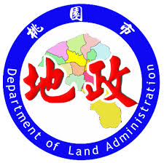
桃園市政府地政局及所屬各地政事務所

資訊安全政策

第1.3版
文件編號：LANDTYCG-01-01-00

修訂日期：108年07月12日

文件制/修訂紀錄表
文件版本 | 日期 | 內容 | 單位 | 承辦人 | 文件管制員
1.0 | 105.05.13 | 新擬訂文件 | 風險評鑑分組 | 王俊程 | 王俊程
1.1 | 106.07.19 | 封面調整組織名稱 | 風險評鑑分組 | 王俊程 | 王俊程
1.2 | 107.07.04 | 新增參考文件 | 風險評鑑分組 | 王俊程 | 王俊程
1.3 | 108.07.12 | 新增可用性之政策要求 | 風險評鑑分組 | 王俊程 | 王俊程

目 錄

壹、 目的 3
貳、 名詞解釋 3
參、 適用範圍 3
肆、 政策 3
伍、 資訊安全管理制度要求 4
陸、 資訊安全管理制度之改進 6
柒、 政策審查 7
捌、 參考文件 7
玖、 附件（或使用表單） 7

目的
桃園市政府地政局（以下簡稱本局）及所屬各地政事務所（以下簡稱各地所）為強化資訊安全管理，建立安全及可信賴之地政資訊環境，確保資料、系統、設備及網路安全之完整性、可用性與機密性，以達「落實資訊安全，業務永續維運」之目標，特訂定本資訊安全政策（以下簡稱本政策）。

名詞解釋

資訊安全：保護資訊資產避免遭受各種不當使用、洩漏、竄改、竊取、破壞等事故威脅，並降低可能影響及危害業務運作之損害程度。

機密性（Confidentiality）：指使資訊不可用，或不揭露予未經授權之個人、個體或過程的性質，確保只有經過授權的人才能存取資訊資產。

完整性（Integrity）：指保護資產的準確度(Accuracy)及完全性（Completeness）的性質，確保資訊資產之處理方法的準確性及完整。

可用性（Availability）：指經授權個體因應需求之可存取及可使用之性質，確保經授權之使用者在需要時，可以使用資訊資產。

適用範圍
本局及各地所(以下簡稱各機關)所有同仁。

政策
各機關之「資訊安全政策」，以建立一個具機密性、完整性與可用性的資訊安全環境之目的。
- 確保資訊資產受適當的保護，防止未經授權之不當存取。
- 資訊系統中敏感資訊要有適當的保護，以防止非法竄改。
- 確保資訊不會在傳遞過程中，或因無意間的行為，透露給未經授權的第三者。
- 確保資訊系統於服務時間內，提供授權的使用者正常存取。

資訊安全管理制度要求
- 一般要求
在整體營運活動與其所面臨資訊安全風險中，以建立、實作、運作、監視、審查、維持機制之資訊安全管理制度(以下簡稱本制度)。
- 資訊安全管理制度之建立與管理
依據ISO 27001國際標準要求與附錄A之控制目標、控制措施，建立各機關之資訊安全管理制度。
- 驗證範圍
- 「（LANDTYCG-02-20-00）適用性聲明書」含管理制度範圍。
- 資訊安全之風險管理流程
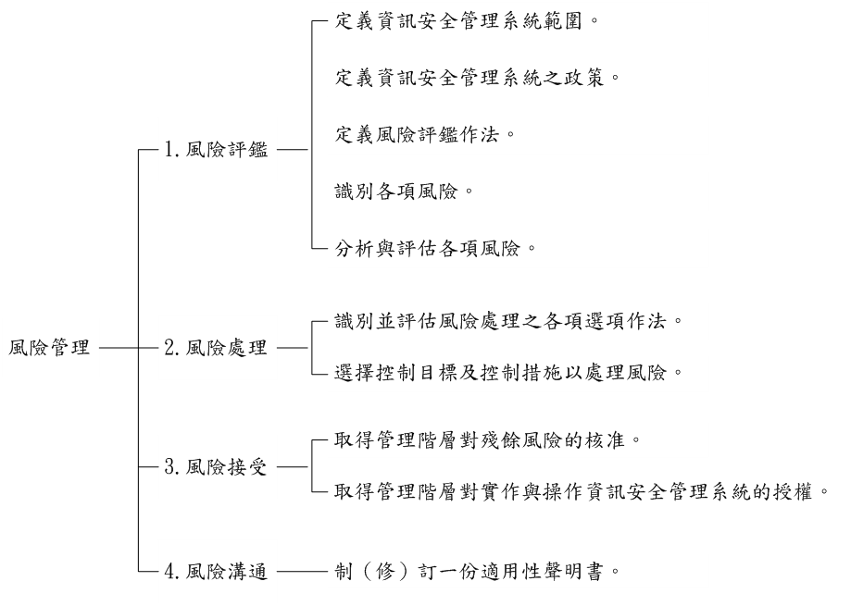

- 依據「（LANDTYCG-02-05-00）風險評鑑與管理程序」，評估各機關本次驗證範圍內資訊資產之風險，並對評估結果訂定可接受之風險等級。
- 資訊安全管理制度實施過程中，所選擇的控制目標與控制方法，經實際運作並提出佐證資料後證明有效。
- 適用性聲明中所選擇不適用之控制目標，均有適當之理由。
- 文件與紀錄管制
- 資訊安全管理制度的文件與各項紀錄，由「（LANDTYCG-02-03-01）文件表單一覽表」編列管制。
- 所建立之資訊安全管理制度文件，依照ISO 27001國際標準之條文要求與附錄A控制目標、控制措施，編撰對應之作業程序書、風險評鑑報告與風險處理計畫。
- 文件管制
資訊安全管理制度文件之制訂、增修、審核、識別、登錄、發行、使用、存檔、廢止等作業，依照「（LANDTYCG-02-03-00）文件與紀錄管制程序」執行。
- 管理階層責任
- 管理階層承諾
各機關管理階層承諾下列事項：
- 確保資訊安全政策已經建立。
- 確保 ISO 27001 國際標準條文要求與附錄A之控制目標、控制措施，均已實施。
- 資訊安全管理制度之組織職掌與分工已成立並開始運作。
- 資訊安全政策宣達至相關單位與人員。
- 持續實施資訊資產風險管理、評估與改善。
- 制（修）訂風險評鑑後之可接受風險值（分數）。
- 提供充分資源，維持本系統持續改善與運作。
- 執行本系統之管理審查（Management Review）。
- 資源管理
- 資源提供
- 建立、實作、運作、監控、審查、維持及改進本系統。
- 確保已實施之資訊安全管理制度所有相關文件，均保持其完整性與可用性。
- 與供應商簽訂之契約，皆已明訂資訊安全條款。
- 對所有已經實作的管控措施，提供最新的資訊安全資訊與技術，持續改善。
- 對本制度稽核、審查發現之缺失，優先提供改進資源。
- 對任何可以改進本制度之有效性措施，提供適當改進資源。
- 訓練、認知及能力
資訊安全管理制度之有關訓練、認知及能力需求等作業，依照「（LANDTYCG-02-06-00）人員安全管理程序」實施。
- 稽核
依照「（LANDTYCG-02-16-00）內部稽核管理程序」，執行資訊安全內部稽核。
- 管理審查（Management Review）
依「（LANDTYCG-02-01-00）資訊安全組織管理程序」，實施資訊安全之管理審查。

資訊安全管理制度之改進
- 持續改進
經由資訊安全政策執行、資訊安全目標績效檢討、資訊安全稽核實施與資訊安全監控，加以分析並提出矯正措施，經審查矯正措施實施效果，作為持續改進本系統之依據。
- 矯正措施
依照「（LANDTYCG-02-18-00）矯正管理程序」，對資訊安全政策執行、資訊安全目標績效檢討、資訊安全稽核實施與資訊安全事件監控時所發現之缺失，提出矯正措施加以改善。
- 矯正對策
依照「（LANDTYCG-02-18-00）矯正管理程序」，對資訊安全政策執行、資訊安全目標績效檢討、資訊安全稽核實施與資訊安全監控時所發現之缺失，經改善後提出矯正對策並加以規範。

政策審查
本政策每年應至少評估1次，以反映政府各項安全政策、法令、技術及各機關業務之最新狀況，確保安全實務作業之可行性及有效性。

參考文件
- （LANDTYCG-02-20-00）適用性聲明書。
- （LANDTYCG-02-05-00）風險評鑑與管理程序。
- （LANDTYCG-02-03-00）文件與紀錄管制程序。
- （LANDTYCG-02-06-00）人員安全管理程序。
- （LANDTYCG-02-16-00）內部稽核管理程序。
- （LANDTYCG-02-01-00）資訊安全組織管理程序。
- （LANDTYCG-02-18-00）矯正管理程序。
- ISO 27001國際標準。
- 資通安全管理法。

附件（或使用表單）
（LANDTYCG-02-03-01）文件表單一覽表。

